CM1 Français : grammaire CM1 Fr gram L10 p 1 / 3
L10 Le groupe nominal

Cherchons
Depuis la mort de Charlemagne, ses héritiers se distinguent par leur incapacité. Toute l'œuvre du grand empereur est détruite c'est le chaos. Les comtes de Paris, qui ont su défendre leur ville contre les envahisseurs vikings, prennent peu à peu le pouvoir. Leur héritier, Hugues Capet, est élu roi de France par une  assemblée de grands seigneurs à Noyon, en 987. Ses descendants, les rois capétiens, vont construire l'unité française.  Antoine Auger, Dimitri Casali, Les Grands Personnages de notre histoire, Éditions Bayard, 2009. | 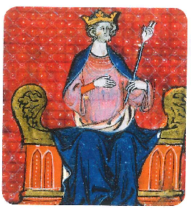

1 / Relevez les mots qui vous renseignent sur les noms en rouge.
2 / Quel nom est complété par l'information en bleu ?
3 / Supprimez les mots qui servent à préciser le nom principal dans le groupe de mots en vert. Que reste-t-il ?

-------------------------------------------------------------------------------------------------------------------------------------------------------

L10 Le groupe nominal

Un groupe nominal (GN) est constitué d'au moins un nom, le nom noyau, et de son déterminant:
Ex : le pouvoir, ses descendants.

Le nom noyau peut être précisé et enrichi par d'autres mots:

un adjectif qualificatif: Ex : les rois capétiens;
un nom ou un groupe nominal (qui peuvent être introduits par une préposition): Ex : les comtes de Paris

Dans un groupe nominal, un nom peut être complété par plusieurs précisions.
Ex: les courageux comtes de Paris
adjectif nom nom

-------------------------------------------------------------------------------------------------------------------------------------------------------

Reconnaitre le nom noyau dans le groupe nominal

Exercice 1 : Recopie chaque groupe nominal en gras. Entoure le déterminant et souligne le nom noyau.
a. Regarde ces magnifiques tulipes rouges.
b. J'ai acheté une grande cape violette et une casquette à carreaux.
c. Préférez-vous une grande tasse de thé ou un chocolat chaud ?

-------------------------------------------------------------------------------------------------------------------------------------------------------

CM1 Français : grammaire CM1 Fr gram L10 p 2 / 3

Exercice 2 : Réduis les groupes nominaux en gras pour qu'il ne reste plus que le nom noyau et son déterminant.
- Un soir d'hiver, j'entendis frapper contre la porte en bois de la maison.
- J'ouvris et je me retrouvai face à une créature très inquiétante.
- Cet être étrange avait des antennes fluorescentes.
- Son corps difforme était recouvert avec des écailles de poissons.

-------------------------------------------------------------------------------------------------------------------------------------------------------

Exercice 3 : Lis le texte, puis réponds aux questions.
Les Gaulois étaient des combattants redoutables grâce à leurs longues épées de fer, leurs javelots et purs casques en bronze. Les courageux guerriers portaient autour du cou un collier.
- Recopie un groupe nominal constitué d'un déterminant et d'un nom.
- Relève le nom noyau qui est complété par l'adjectif courageux
- Quel nom noyau est complété par deux précisions?

-------------------------------------------------------------------------------------------------------------------------------------------------------

Reconnaitre ce qui complète un nom
Exercice 4 : Entoure le nom noyau et souligne les mots ou les groupes de mots qui le complètent.
un cartable neuf un livre de géographie une règle en plastique
le grand bureau de la maitresse des crayons de papier taillés
un roman policier passionnant des patins à roulettes la grande nappe rectangulaire

-------------------------------------------------------------------------------------------------------------------------------------------------------

Défi langue
Le mot en gras est-il le nom noyau du groupe nominal ? Explique ta réponse.
le meilleur souvenir de nos vacances

-------------------------------------------------------------------------------------------------------------------------------------------------------

Exercice 5 : Reconstitue les groupes nominaux. Aide-toi des dessins.  une écharpe avec un pompon  un bonnet de soleil  le panier rayée rouge et blanche  des lunettes du chat Mistigri | 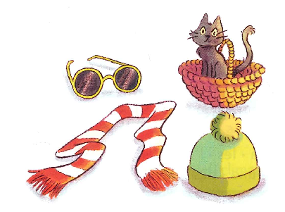
CM1 Français : grammaire CM1 Fr gram L10 p 3 / 3

Exercice 6 : Relève tous les groupes nominaux. Entoure les mots qui complètent le nom noyau lorsqu'il y en a.
- Une belle voiture bleue est garée devant l'école.
- Le gros chien de nos voisins est très agressif.
- Dans le grenier de mes grands-parents, j'ai retrouvé un vieux cheval en bois.
- L'été, des touristes étrangers visitent les principaux monuments de notre pays.

-------------------------------------------------------------------------------------------------------------------------------------------------------

Enrichir des groupes nominaux
Exercice 7 : Enrichis chaque groupe nominal.  un gilet un beau gilet en laine  un gâteau les fleurs la table  des animaux un livre des crayons | Exercice 8 : * Ajoute, à chaque nom en gras, des mots ou des groupes de mots pour le compléter.  a. Une femme approche.  b. La porte est fermée.  c. Le chien aboie.  d. Tu regardes par la fenêtre.

-------------------------------------------------------------------------------------------------------------------------------------------------------

Exercice 9 : Complète les phrases par un groupe nominal enrichi.
a. ... arrive toujours à l'heure.
b. J'ai acheté ... .
c. Pourrais-tu me prêter ... ?
d. Baptiste est allé courir... .

-------------------------------------------------------------------------------------------------------------------------------------------------------

J’écris
Exercice 10 : Aujourd'hui, ton maitre (ou ta maitresse) est absent(e) et un(e) remplaçant(e) va arriver. Imagine comment est cette personne et décris-la en pensant à enrichir les groupes nominaux.

-------------------------------------------------------------------------------------------------------------------------------------------------------

Exercice 11 : Décris ton animal préféré son physique, son lieu de vie, son habitat, sa nourriture... Utilise des groupes nominaux enrichis.

